1. Вивчаємо п18.
2. Розглядаємо мал 11.1 про розвиток про неповне перетворення**. Схема- яйце – личинка – доросла особина.** Які особливості розвитку комах має такий спосіб?
3. Випишіть переваги та недоліки такого способу розмноження в зошит.
4. Розвиток комах з повним перетворенням також починається з відкладання заплідненого яйця  **схема- яйце – личинка – лялечка – доросла особина.** Розгляньте мал11.4. знайдіть стадії розвитку.
5. Випишіть переваги та недоліки й такого способу розвитку.
6. Дом\\завдання вивчити п18. Усно дати відповіді на запитання параграфа.

Конспект уроку

Мета: розглянути особливості розвитку комах, переваги та недоліки кожного із них.

План

1. Вивчення нового матеріалу

== За ***непрямого розвитку*** новонароджена особина не схожа на дорослу.

Непрямий розвиток комах може відбуватися з неповним або повним перетворенням. У разі розвитку з неповним, перетворенням (коники, таргани, бабки та інші) з яйця вилуплюється личинка, яка загалом нагадує дорослу особину, але без крил (мал. 50. А). Вона живиться, линяє, росте й розвивається. Після останнього линяння личинка перетворюється на статевозрілу особину. Отже, за неповного перетворення комаха проходить такі фази розвитку: яйце, личинка, доросла особина.

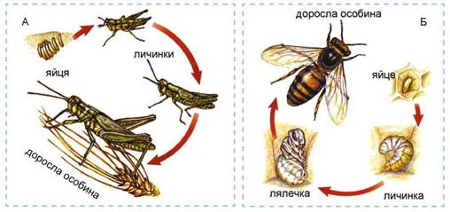

**Мал. 50. Розвиток комахи з неповним (А) і повним (Б) перетворенням**

== У жуків, метеликів, мух, ос, бліх розвиток відбувається з повним перетворенням (мал. 50. Б). Їхні личинки значно відрізняються від статевозрілих особин. У них немає складних очей, часто відсутні або вкорочені кінцівки, ротові органи можуть бути іншої будови, нерідко є особливі личинкові органи (наприклад, шовковидільні залози та несправжні черевні ніжки гусені метеликів). Після кількох линянь личинка перетворюється на лялечку, яка не живиться та зазвичай нерухома. На фазі лялечки відбувається значна перебудова організму: формуються органи, притаманні статевозрілій особині. Через певний час з оболонки лялечки виходить доросла комаха. Фаза лялечки має велике біологічне значення в житті комах. Оскільки комахи на цій фазі розвитку не живляться, то це забезпечує переживання несприятливих періодів (наприклад, багато метеликів зимують саме на цій фазі). Отже, за повного перетворення комахи проходять фази яйця, личинки, лялечки, дорослої особини.

1. Закріплення знань

1. З яких відділів складається тіло комах? 2. Які органи розташовані на голові комах? 3. Яка будова грудного відділу тіла комах? 4. Які типи крил комах ви знаєте? 5. Які особливості будови черевця комах? 6. Чим зумовлене забарвлення комах? 7. Чим відрізняється розвиток з неповним і повним перетворенням?